BIODATA TENAGA PENDIDIK
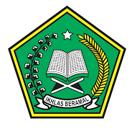
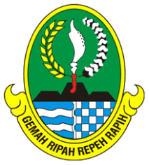
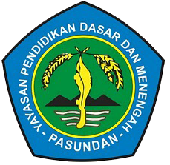

Nama Guru : Harun Arrosyid, S.Pd.I
NIP/NRK : -
NUPTK : -
Tempat dan Tanggal Lahir : Bandung ,25 Agustus 1983
Alamat Sekolah : Jl.Stasiun Timur, No. 63
Telepon / Fax Sekolah : (022) 5941438
Alamat Rumah : Kp. Kuamambang, desa rahayu,
Kecamatan Margaasih, Kab.Bandung
Telepon Rumah / HP : 089624207338

MATA PELAJARAN YANG DI AJAR
NO | MATA PELAJARAN | KELAS
1 | Pendidikan agama Islam dan Budi pekerti | X

